Disciplina: Computação Móvel (ADS306)

Grupo: Daniel, Luiz Guilherme e Rudolf

Problema 1: Documentação README.md

Jogo Flappy Bird Personalizado
Jogo Flappy Bird Personalizado é uma versão adaptada e customizável do clássico Flappy Bird. O jogador controla um personagem que precisa desviar de obstáculos, podendo escolher diferentes skins, modos de jogo e desafios. O projeto está sendo desenvolvido como parte de uma atividade acadêmica de criação de aplicativos mobile.

Tecnologias Utilizadas
- Flutter: 3.19.6
- Dart: 3.3

Uso
O aplicativo inicia com uma tela de boas-vindas, seguida do menu principal. O jogador pode:
- Iniciar o jogo
- Escolher skins personalizadas
- Configurar o modo de jogo (normal ou desafio)
- Acessar configurações básicas

Público-Alvo
O jogo é voltado para qualquer pessoa que goste de jogos casuais e de habilidade, especialmente usuários de dispositivos Android.

Exemplos de Uso
- Os jogadores podem competir por pontuações altas no modo desafio.
- Alunos podem usar como exemplo a estrutura de jogo feita com Flutter.
- Pode ser usado em aulas de desenvolvimento mobile como demonstração prática.

Problema 2: Pesquisa e Análise de Mercado

Aplicativo parecido: Flappy Bird
O Flappy Bird é um jogo conhecido por ser fácil de jogar, mas muito difícil de dominar. Ele ficou muito famoso em 2013 por causa da sua jogabilidade simples e viciante.

Pontos fortes da versão original:
- Jogabilidade simples e viciante: Fácil de entender (tocar para manter o pássaro no ar), mas difícil de dominar.
- Baixo consumo de recursos: Funciona em praticamente qualquer smartphone, mesmo os mais antigos.
- Design retrô e nostálgico: Visual pixelado que remete a jogos clássicos, atraindo o público saudosista.
- Alta capacidade de viralização: Mecânica frustrante e desafiadora que incentivava os jogadores a compartilharem seus recordes.

Pontos fracos da versão original:
- Falta de variedade: O jogo tem apenas um modo de jogo, sem novos desafios ou fases.
- Ausência de personalização: Não há skins, avatares ou opções de customização para o jogador.
- Pouca inovação ao longo do tempo: Não recebeu atualizações com novos conteúdos ou recursos extras.
- Curva de dificuldade abrupta: Pode ser frustrante para jogadores casuais ou iniciantes.

O que nosso jogo tem de diferente:
- Dá para trocar a aparência do personagem (skins).
- Tem mais de um modo de jogo, como modo desafio.
- Pode ter sistema de conquistas e pontuação com recompensas.
- Visual e sons diferentes para deixar o jogo mais divertido.

Possíveis pontos fracos da nova versão:
- Complexidade aumentada: Ao adicionar power-ups, skins e novos modos de jogo, o app pode perder um pouco da simplicidade que tornou o original tão viciante.
- Desempenho em aparelhos mais fracos: Mais recursos visuais (skins, efeitos de power-ups) e novos modos podem exigir mais do hardware, prejudicando o desempenho em celulares antigos.
- Dificuldade em equilibrar o jogo: Power-ups podem deixar o jogo fácil demais ou, se mal ajustados, podem ser inúteis.
- Maior tempo de desenvolvimento e manutenção: Com mais recursos, o app exigirá mais tempo para correção de bugs, balanceamento e atualizações.

Problema 3: Definição de Funcionalidades

- Iniciar o jogo: inicia o loop principal do jogo.
- Controlar do personagem: controla o personagem com toques na tela.
- Pontuação: aumenta pontuação quando o personagem avança.
- Fim de jogo: detecta colisões e finaliza o jogo.
- Reinício do jogo: reinicia o jogo após o fim. Retornando à tela inicial.
- Seleção de skins: escolha de diferentes skins para o personagem.
- Ranking: exibe os maiores scores registrados.
- Tutorial: apresenta as instruções sobre como jogar.
- Configurações: permite ajustar o volume do jogo.

Problema 4: Fluxo de Navegação Principal

Tela Inicial
Tela do Jogo
Ranking
Seleção de Skins
PopupMenu
(...)
Configurações
Tela de Tutorial
Sobre o Jogo

Fluxo de Navegação Detalhado
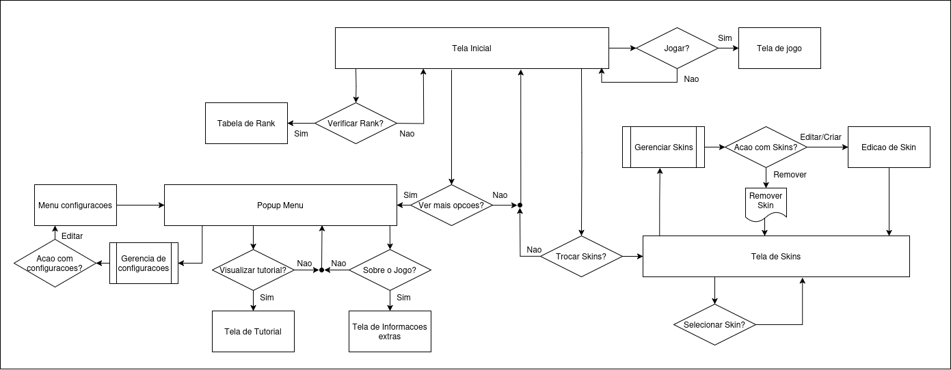

Problema 5: Diário de Desenvolvimento

Etapas Concluídas
Criação do repositório do projeto.
Estruturação inicial do projeto Flutter.
Implementação do esqueleto básico da aplicação.
Definição da ideia central do jogo (versão personalizada do Flappy Bird).
Levantamento das possíveis funcionalidades e diferenciais do jogo.
Observação: Todas as atividades até o momento foram realizadas em conjunto pelos três integrantes.

Desafios Enfrentados

Decisão do design do jogo: Dificuldade em escolher o estilo visual (background, personagem, obstáculos).
Testes iniciais: Problemas ao testar o projeto em diferentes emuladores/dispositivos.

Soluções Adotadas

Até o momento, as dificuldades ainda estão sendo analisadas. Estamos pesquisando referências visuais e testando soluções técnicas para garantir compatibilidade entre dispositivos e definir a identidade visual do jogo.

Etapas Recentemente Concluídas
- Finalização da tela inicial com navegação funcional para outras telas.
- Implementação parcial da lógica de jogo (personagem pulando e colisão com obstáculos).
- Criação e organização da pasta de assets com sprites para skins e cenários.
- Integração de sprites temporários para testes de animação e colisão.

Novos Desafios Enfrentados
- Animações e física do jogo: Encontramos dificuldades para ajustar a física do pulo e colisão de forma fluida e intuitiva.
- Gerenciamento dos momentos do jogo: Decidir como controlar o início, pausa e fim do jogo foi um desafio e exigiu testes com diferentes formas.
- Sprites e imagens: Algumas imagens que achamos na internet não podiam ser usadas, então tivemos que procurar outras gratuitas.

Novas Soluções Adotadas
- Estamos usando uma estrutura simples para controlar os momentos do jogo, como início, jogando e fim.
- Buscamos imagens livres de direitos autorais e atualizamos nossa pasta de imagens no repositório.
- Para facilitar, estamos salvando versões de teste no Git para que todos do grupo possam acompanhar e testar.

Planejamento de Tarefas

Tarefa | Responsável | Prazo | Status
Estruturar o projeto base em Flutter. | Rudolf | 08/05 | Concluída
Criar repositório e configurar o controle de versão (Git). | Daniel | 08/05 | Concluída
Esboçar as primeiras ideias para o design do jogo. | Daniel, Rudolf, Luiz | 13/05 | Concluída
Pesquisar possibilidades de personalização (skins, modos, power-ups). | Luiz | 16/05 | Concluído
Implementar a tela inicial do jogo. | Daniel | 22/05 | Concluído
Pesquisar e criar skins (sprites). | Rudolf, Luiz | 28/05 | Concluído
Criar tela de seleção de skins | Daniel, Rudolf | 11/06 | Concluído
Ajustar efeitos sonoros e volume | Luiz,Rudolf | 18/06 | Concluído
Criando código do jogo | Daniel, Rudolf, Luiz | 18/06 | Concluído
Acrescentando opção de CRUD das skins | Luiz, Rudolf | 22/06 | Concluído
Melhorando interface gráfica | Luiz,Rudolf | 22/06 | Concluído

